Vsebina
Najnižja osnova za plačilo prispevkov za izplačila od 1.3.2022 dalje 1
Količnik valorizacije: za obdobje marec 2022 - februar 2023 1
Boleznine v breme zavoda 21. oz. 8. delovni dan 2
Letni sklad ur za leto 2022 3
Odsotnost z dela zaradi zagotavljanja varstva otroka v času stavke (9.3.2022) 3
Podaljšana pravica do kratkotrajne odsotnosti zaradi bolezni (do 3 dni) do 31.5.2022 3

Najnižja osnova za plačilo prispevkov za izplačila od 1.3.2022 dalje
Določen je nov znesek najnižje osnove za plačilo prispevkov, ki za izplačila od 1.3.2022 dalje znaša 1.181,75 EUR.
Ob vstopu v plače oz. v meniju Ostali / Mesečne nastavitve je potrebno za plačo, ki bo izplačana po 1.3.2022 (plača za mesec februar 2022), v polje Min. osnova za prispevke vpisati znesek 1.181.75.
Preverite tudi pravilnost vpisanega zneska minimalne plače, ki znaša trenutno 1.074,43€.
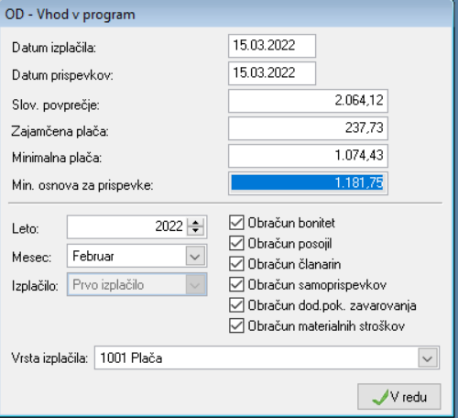

Količnik valorizacije: za obdobje marec 2022 - februar 2023
Zakon o usklajevanju transferjev posameznikom in gospodinjstvom v Republiki Sloveniji (Uradni list RS, št. 114/06, 59/07 – ZŠtip, 10/08 – ZVarDod, 71/08, 98/09 – ZIUZGK, 62/10 – ZUPJS, 85/10, 94/10 – ZIU, 110/11 – ZDIU12, 40/12 – ZUJF, 96/12 – ZPIZ-2, 59/19, 81/19 – ZSDP-1C in 92/21 - ZSDP-1E; ZUTPG) predvideva uskladitev osnove za odmero nadomestila,vendar le v primeru, da ima zavarovanec osnovo najmanj iz predpreteklega koledarskega leta glede na obdobje zadržanosti. Uskladitev se opravi enkrat letno, in sicer 1. marca z rastjo cen življenjskih potrebščin v preteklem letu po podatkih Statističnega urada Republike Slovenije (SURS).
Zaradi ZUJF in ZUTPG je bilo usklajevanje do leta 2020 ustavljeno . Ker pa je bila za leti 2019 in 2020 po podatkih SURS negativna rast cen življenjskih potrebščin, se uskladitev do vključno leta 2021 ni izvajala.
Prva uskladitev nadomestil plač v breme ZZZS se tako po daljšem času zaradi navedenih razlogov izvede s 1.3.2022, in sicer na podlagi podatkov o rasti cen življenjskih potrebščin v obdobju januar-december 2021, ki je znašala 4,9% (letni indeks = 104,9).
Zaradi navedenega se pri obračunu nadomestil v breme obveznega zdravstvenega zavarovanja uporabijo za obračune za mesece zadržanosti od vključno marca 2022 do vključno februarja 2023 v primeru, da je osnova iz predpreteklega leta, količniki iz tabele (torej za obdobje 03 2022 - 02 2023 ob pogoju osnove iz predpreteklega leta količnik ni več 1,0000, ampak 1,0490)
Za leto 2022:
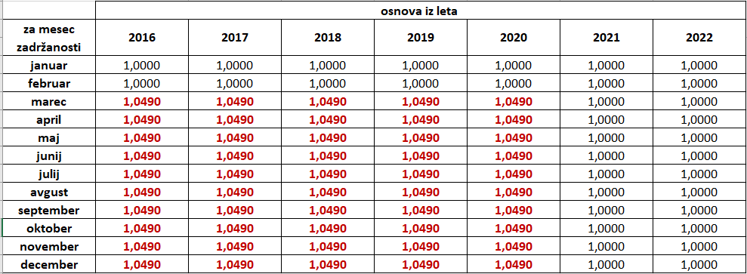
Za leto 2023:
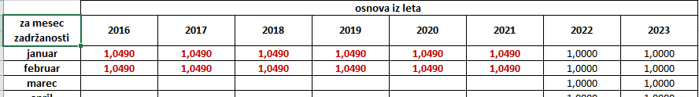

Količnike refundacije vpišete v meni Datoteke / Količniki za refundacije
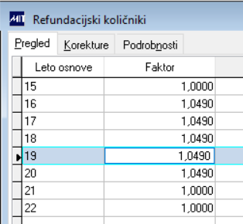

Boleznine v breme zavoda 21. oz. 8. delovni dan
Pri refundacijah, ki prehajajo v breme zavoda 21. oz.81.dan, morate ustrezno vnesti ure sami. Program ne more vedeti, za kakšno vrsto nadomestila gre, ker je označeno na ključu samo, da gre za navadno ali refundirano boleznino.
Da boste bolj pozorni, si na ključih popravite opise in bodite pozorni, da določene refundacije prehajajo v breme ZZZS še vedno 31.delovni dan.

Letni sklad ur za leto 2022
Znaša 2080 ur.
Vpiše se ob pripravi REK-1 obrazca v polje Ur na leto.
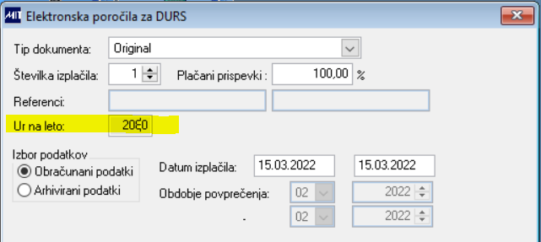

Odsotnost z dela zaradi zagotavljanja varstva otroka v času stavke (9.3.2022)
Ministrstvo za delo, družino, socialne zadeve in enake možnosti je pripravilo podrobnejša pojasnil glede odsotnosti z dela zaradi zagotavljanja varstva otroka v času stavke zaposlenih v vzgoji in izobraževanju.
Pojasnila so bila objavljena na racunovodja.com Odsotnost z dela zaradi zagotavljanja varstva otroka v času stavke - Racunovodja.com, z linkom do podrobnejših pojasnil ministrstva.

Podaljšana pravica do kratkotrajne odsotnosti zaradi bolezni (do 3 dni) do 31.5.2022
Podaljšana pravica do kratkotrajne odsotnosti zaradi bolezni (do 3 dni) (velja od 5. 2. 2021 do 31. 5. 2022) - Racunovodja.com

